
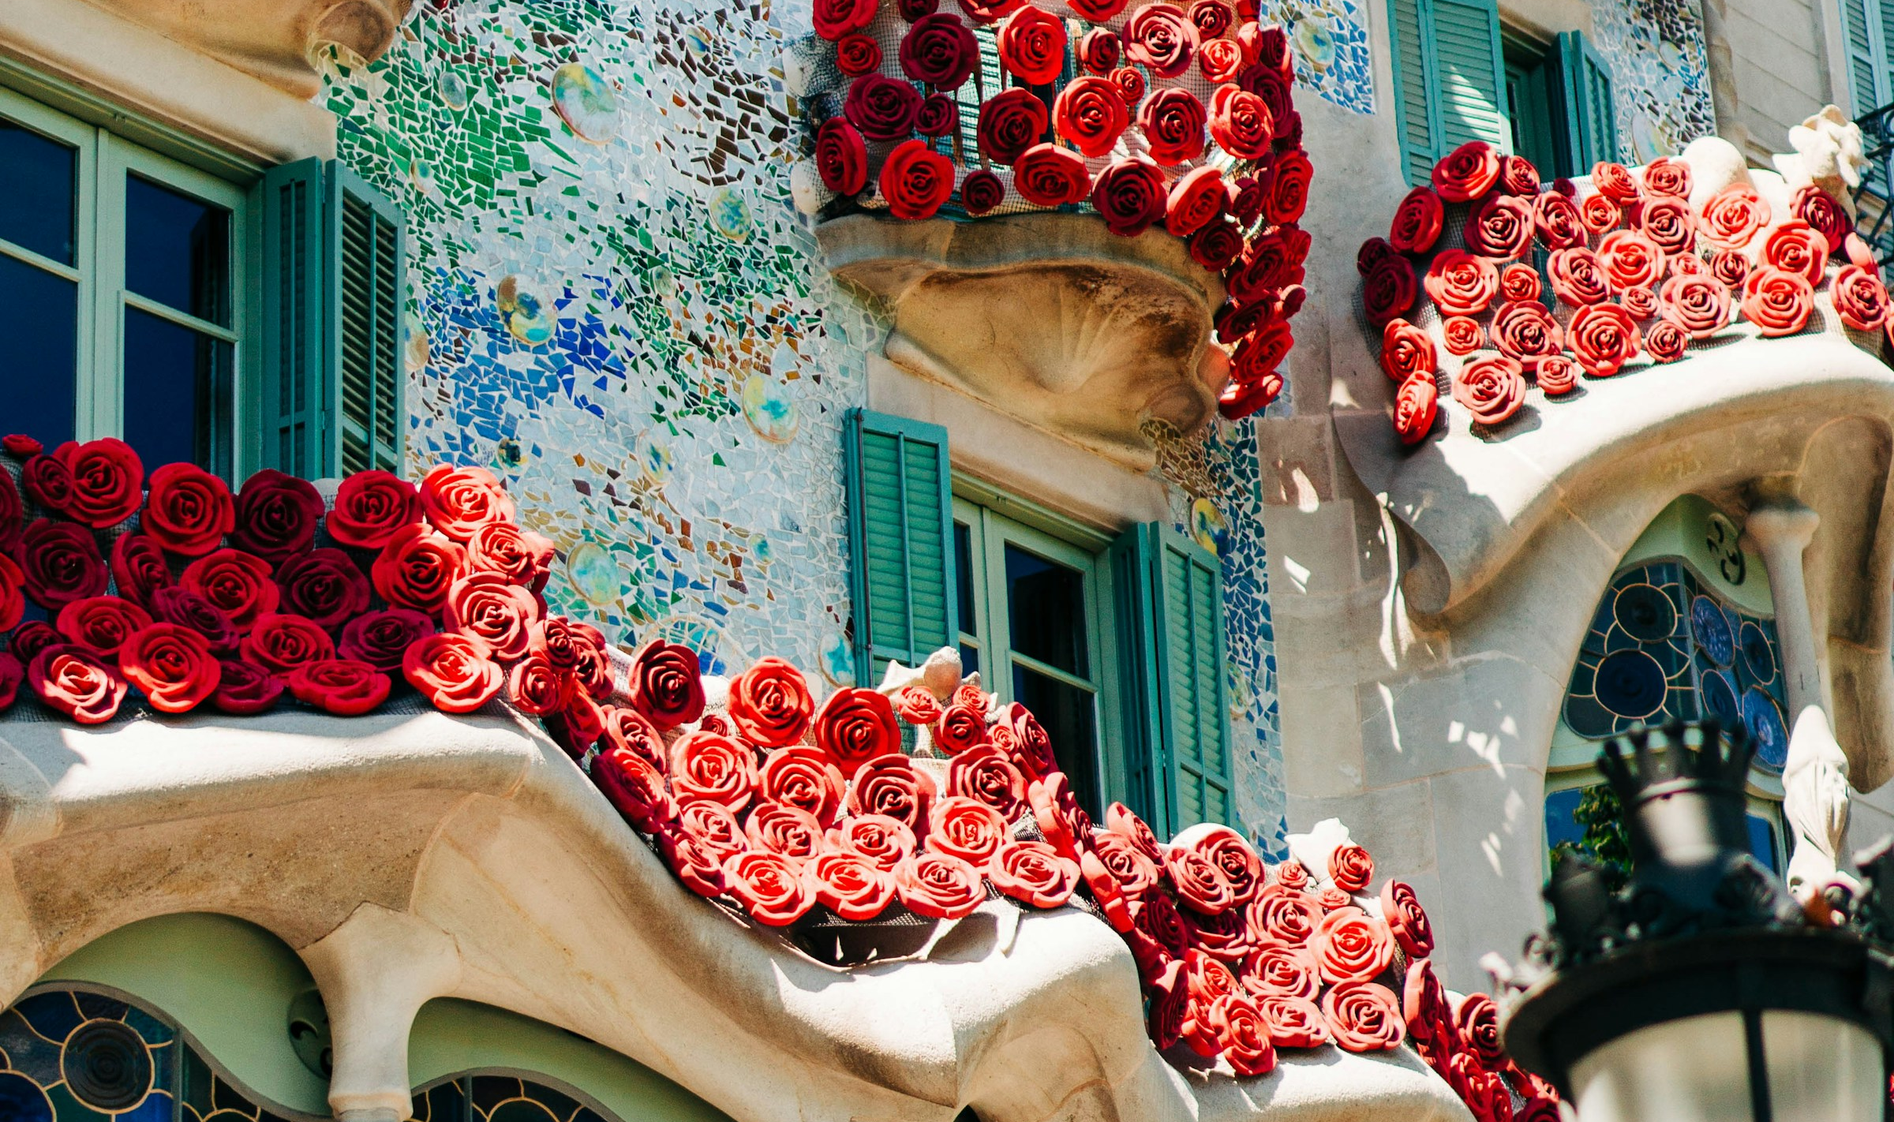
BOOKING 06 45554085 – 06 87805818
info@evasionicral.com evasionicral.com

7, 14, 21 e 28 luglio,
4, 11, 18 e 25 agosto
8 settembre 2024
930,00

TRIANGOLO
D’ORO
8 giorni / 7 notti
Partenze garantite min. 2 pax

Gli operativi voli saranno comunicati alla prenotazione del viaggio
*la tariffa aerea è garantita fino ad esaurimento posti possibilità di adeguamento tariffario

Alberghi previsti (o similari)

Barcellona: Sunotel Club Central 4* Valencia: Eurostar Rey D.Jaime 4* Madrid: Gran Versalles 4* / Agumar 4*
WHATSAPP +39 3286229906

- Viaggio aereo con volo di linea andata e ritorno, bagaglio incluso
- Pullman GT con aria condizionata.
- Accompagnatore solo in italiano.
- 7 colazioni a buffet.
- 4 cene in htl + 2 pranzi ristoranti
- Guida locale a: Barcelona, Madrid, Toledo , Avila -Segovi
- Tasse aeroportuali € 160,00 da riconfermare al momento dell’emissione dei biglietti
- Bevande durante i pasti
- Le mance e gli extra di carattere personale
- Pacchetto ingressi obbligatorio: €48,00 p.p. per adulto / €28.00 p.p. per bambino. (Il prezzo pacchetto ingressi include: Cattedrale e Mura di Avila, Alcazar di Segovia, Cattedrale, St. Tome, Sinagoga St. Maria Blanca di Toledo - radioguide auricolari)
- Assicurazione obbligatoria annullamento medico e bagaglio € 55,00
- Quanto non espressamente indicato alla voce “ la quota comprende”
- Supplemento singola € 415,00
- supplemento partenza settembre € 40,00
1º GIORNO – BARCELLONA
Arrivo in hotel. Incontro con gli altri partecipanti e la guida alle ore 20:30. Cena (*1) e pernottamento.
2º GIORNO – BARCELLONA
Prima colazione. Al mattino visita guidata della città panoramica si visiteranno i luoghi più emblematici della città, Piazza Catalunya, dove si succedono tutti i più grandi eventi popolari percorrendo le sue vie principale come Passeig di Gracia dove troviamo i principali palazzi in stile ‘modernista’. Spiegazione dell’esterno del capolavoro di Gaudi: La Sagrada Familia, e continuando con la colina de Montjuich con maestosa visite sulla città e il porto. Pranzo in ristorante. Pomeriggio libero. Vi suggeriamo la passeggiata sulla famosa Ramblas, e le vie pedonale del quartiere Gotico, pieno di palazzi dal XII-XVIsimo e con i suoi bar, caffè, ristoranti e artisti di strada. Anche molto vicino e il porto e Porto Olimpico che sono sempre gradevole da passeggiare. Pernottamento.
3º GIORNO – BARCELLONA – VALENCIA
Prima colazione. Partenza per Valencia, una città adagiata su terreni fertili e addolcita da un mite clima mediterraneo, è ricca di frutteti (la produzione di arance sono famose in tutto il mondo) ed è circondata da splendidi giardini pubblici. Nel pomeriggio visita panoramica con l’accompagnatore per scoprire la sua Cattedrale gotica, con il campanile chiamato ‘Micalet’ che è il simbolo della città. La Lonja (secolo XV), e la vecchia borsa dei commercianti, anche il vecchio mercato. Tutta la nuova architettura di Sa ntiago Calatrava (famoso per grande opere nel mondo incluso il nuovo ponte di Venezia) si trova nella Ciudad de las Artes y las Ciencias (Città delle Scienze e delle Arti). Cena e Pernottamento.
4º GIORNO – VALENCIA – TOLEDO – MADRID
Prima colazione. Partenza per Toledo. Nel pomeriggio, visita guidata di Toledo, che è stata capitale della Spagna per diversi secoli. Passeggiando lungo le sue strette viuzze medievali si può ammirare il percorso storico che questa cittadina ha avuto. Risalta la grande quantità di bei palazzi e soprattutto la sua cattedrale che visiteremo all’interno. Proseguimento per Madrid. Cena e pernottamento.
5º GIORNO – MADRID
Prima colazione. Mattinata visita guidata, inizieremo con la parte chiamata “Madrid degli Ausburgo”, (la dinastia che regnò dal XVI all’inizio del XVIII sec.): in poche parole il cuore storico più antico della città, dove si trova la famosa Plaza Mayor, la piazza principale e Plaza della Villa (comune). Continueremo con la “Madrid dei Borboni” (dinastia attuale) che segue gli sviluppi urbanistici dal XVIII e XIX secolo che hanno caratterizzato la città: le meravigliose fontane (Cibeles, Neptuno) lungo la Castellana, asse principale nord- sud della città, la Borsa, il Parlamento, ... Verrà anche fornita una spiegazione del Palazzo Reale e Teatro Reale. Pranzo in ristorante a base di ‘’Tapas’’ (spuntini). Pomeriggio libero. Potrete visitare i grandi musei (Museo del Prado, Reina Sofia ...), l’interno del Palazzo Reale…o semplicemente passeggiare per le strade del centro sempre piene di gente e prendere un caffè in uno dei numerosi bar all’aperto. Pernottamento.
6º GIORNO – MADRID – AVILA – SEGOVIA – MADRID
Prima colazione. Intera giornata di escursione in pullman per le visite di Ávila e Segovia. Ávila, dove possiamo ammirare l’imponente cinta muraria medievale perfettamente conservata che racchiude il centro e la sua Cattedrale Proseguimento per Segovia con il
suo Acquedotto Romano dalle 128 arcate di epoca Traiana, dove visiteremo l’Alcázar (castello), che è stato per Walt Disney fonte d’ispirazione per la favola della “Bella addormentata”. Rientro a Madrid. Cena e pernottamento.
7º GIORNO – MADRID – SARAGOZZA – BARCELLONA
Prima colazione. Partenza verso Zaragoza. Visita panoramica con l’accompagnatore ad uno dei più famosi Santuari di Spagna, La Nuestra Señora del Pilar. Proseguimento per Barcellona. Pernottamento.
8º GIORNO – BARCELLONA
Prima colazione, trasferimento libero all’aeroporto e partenza per i luoghi d’origine

*La cena il giorno d’arrivo è servita in ristorante posto a 5 minuti a piedi dall’hotel ..
Non e inclusa la tassa locale di soggiorno a Barcellona, che dovrà essere pagata direttamente in hotel dai clienti.
Nel pomeriggio libero a Barcellona a chi deciderà di visitare la Sagrada Familia o il parco Güell, individualmente senza guida del tour, vi suggeriamo di acquistare per tempo i biglietti on line (direttamente, noi non offriamo questo servizio), perché l’ingresso ai visitatori è a numero limitato
- Riduzione bambino 0-11 anni non compiuti in 3° letto ( 1 solo bambino a camera ) € 200 ,00

- Supplementi per transfers aeroportuali per il primo ed ultimo giorno: Le prenotazioni dei trasferimenti devono essere effettuate almeno con 4 settimane di anticipo rispetto alla data di viaggio dei clienti. Se i trasferimenti sono richiesti con meno di 4 settimane di anticipo non possiamo garantire il servizio e i costi saranno maggiorati. Tutte le tariffe sono soggette a disponibilità e riconferma al momento della prenotazione.

Nota: gli autisti non parlano la lingua italiana.

- Supplemento trasferimento quote per auto:
1-3 pax: € 66.00 per auto per tratta (Aeroporto – Hotel o viceversa)
4-6 pax: € 112.00 per auto per tratta Aeroporto – Hotel o viceversa)

- Notti extra pre/post tour (prezzo su richiesta) E’ possibile prenotare su richiesta delle notti extra all’inizio o alla fine del tour .
Evasionicral by Ultraviaggi Srl sede operativa Via Pio Foa 3 – 00152 - Roma
Tel. +39 06.45554085 – 06 87805818 (r.a.) - Fax +39 06.6781
Cod. Fisc. 05643500589 - P. Iva 01427101009 Cap.Soc. € 93.600,00 i.v. - CCIAA n. 500279 - Iscr. Trib. Roma Reg.
Soc . N. 5621/82 Aut.ne Reg. Lazio n. 1976/92 del 22/09/1992 - Determinazione Dirigenziale Provincia di Roma
n. 224 del 07/05/2003 Polizza RC Professionale CARIGE Assicurazioni n. 802424129

